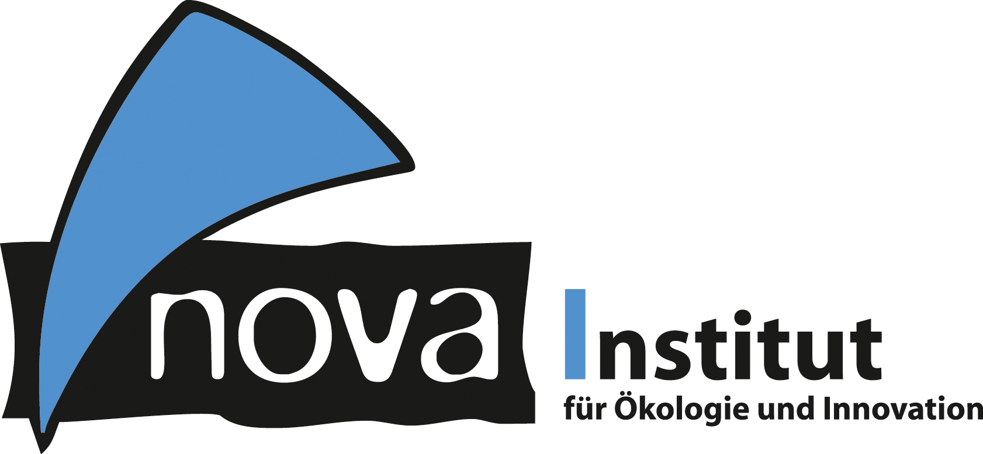
Pressemitteilung

nova-Institut GmbH (www.nova-institut.eu)
Hürth, den 20. April 2020

Nur eine etablierte Veranstaltung zur Bioökonomie wurde weder abgesagt noch verschoben: Die „13th International Conference on Bio-based Materials“ wird dieses Jahr vom 12. – 14. Mai 2020 ONLINE stattfinden – das finale Programm ist nun online verfügbar!

44 Referenten von führenden Unternehmen haben ihre Vorträge zugesagt. Themen der Online-Konferenz sind zirkuläre Wirtschaft, erneuerbarer Kohlenstoff, chemisches Recycling und die neuesten Investitionen rund um Bioraffinerien. Außerdem geht es um Technologien, Märkte und Politik für bio-basierte Building-Blocks und Polymere. Ein besonderer Schwerpunkt liegt auf der Verwertung von Lignin, ein weiterer auf Feinchemikalien für Pharma, Kosmetik, Körperpflege & Spezialitäten.

Der stets mit Spannung erwartete Innovationspreis „Bio-based Materials of the Year“ wird von den Teilnehmern diesmal online gewählt. Aus 17 Bewerbungen hat der Beirat sechs vielversprechende Kandidaten nominiert (www.nova-institute.eu/press/?id=187).

Aufgrund der Corona-Krise wird die diesjährige Konferenz leider nicht in ihrem gewohnten und geschätzten Rahmen stattfinden können. Aber in solch unsicheren Zeiten ist der Bedarf an Austausch und Zusammenarbeit innerhalb der Bioökonomie noch größer als sonst. Politiker und Unternehmen fordern nach der Krise gleichermaßen eine grünere Wirtschaft. Doch was sind die besten Wege, um die chemische und Kunststoff-Industrie nachhaltiger zu machen? Welche Rolle kann und wird die Bioökonomie in der Zukunft spielen?

Die „International Conference on Bio-based Materials“ hat sich als eines der wichtigsten Expertentreffen in Europa zum Thema bio-basierte Building-Blocks und Polymere etabliert. Angesichts des großen Austauschbedarfs war es für uns keine Option, die Konferenz abzusagen oder zu verschieben. So hat das nova-Institut beschlossen, die Konferenz in diesem Jahr online abzuhalten, nachdem es Ende März mit der Online-Version der „Conference on Carbon Dioxide as Feedstock for Fuels, Chemistry and Polymers“ sehr gute Erfahrungen gemacht hat. Die Reaktionen der Teilnehmer und Referenten waren überwältigend positiv, und alle waren über die Gelegenheit zum Austausch sehr erfreut.

Das nova-Institut ist überzeugt, dass die „13th Conference on Bio-Based Materials“ eine ebenso erfolgreiche Online-Veranstaltung wird. Das endgültige Programm ist jetzt unter www.bio-based-conference.com/programme online verfügbar.
Das Ticket für die dreitägige Veranstaltung wird für nur 395 € erhältlich sein. Eine frühzeitige Anmeldung wird empfohlen, da die Zahl der Online-Teilnehmer auf 500 begrenzt ist.
Alle Informationen über das endgültige Programm, die Teilnehmer und die Anmeldung finden Sie hier: www.bio-based-conference.com

Das nova-Institut möchte YNCORIS Industrial Services (DE) für die Förderung des renommierten Innovationspreises „Bio-based Material of the Year 2020“ danken. Die finnischen Unternehmen NESTE und UPM unterstützen die Konferenz als Gold-Sponsoren, CLIB (DE) ist Premium-Partner der Veranstaltung.

Alle Pressemitteilungen des nova-Instituts, Bildmaterial und mehr zum Download (frei für Pressezwecke) finden Sie auf www.nova-institute.eu/press

Verantwortlicher im Sinne des deutschen Presserechts (V.i.S.d.P.):

Dipl.-Phys. Michael Carus (Geschäftsführer)
nova-Institut GmbH, Chemiepark Knapsack, Industriestraße 300, 50354 Hürth
Internet: www.nova-institut.de – Dienstleistungen und Studien auf www.bio-based.eu
Email: contact@nova-institut.de
Tel: +49 (0) 22 33-48 14 40

Das nova-Institut wurde 1994 als privates und unabhängiges Forschungsinstitut gegründet und ist im Bereich der Forschung und Beratung tätig. Der Fokus liegt auf der bio-basierten und der CO₂-basierten Ökonomie in den Bereichen Nahrungsmittel- und Rohstoffversorgung, Technologie, Wirtschaft, Marktforschung, Nachhaltigkeitsbewertung, Öffentlichkeitsarbeit, B2B-und B2C-Kommunikation und politischen Rahmenbedingungen. In diesen Bereichen veranstaltet das nova-Institut jedes Jahr mehrere führende Konferenzen. Mit einem Team von 35 Mitarbeitern erzielt das nova-Institut einen jährlichen Umsatz von über 3 Mio. €.

Abonnieren Sie unsere Mitteilungen zu Ihren Schwerpunkten unter www.bio-based.eu/email

